@mdf_eucatex

@eucatex_oficial

EUCATEX NA FORMÓBILE 2024:
SOLUÇÕES EXCLUSIVAS VALORIZAM CORES E ACABAMENTOS E CHANCELAM A VERSATILIDADE DO PORTFÓLIO DA MARCA

Líder mundial na fabricação de chapas de fibra de madeira e um dos maiores fornecedores de painéis MDF e MDP do país, a Eucatex participa da ForMóbile 2024, maior feira do setor e principal evento da indústria de móveis e madeira da América Latina. Reconhecida como a empresa que mais dispõe de acabamentos diferenciados para o segmento moveleiro, a marca se destaca, entre outros, por oferecer soluções integradas, seja para o mobiliário da indústria seriada seja para projetos de marcenaria. Isto signfica encontrar numa única marca todos os tipos de painéis para cumprir as sucessivas etapas do processo produtivo sem deixar de lado as tendências e o design.

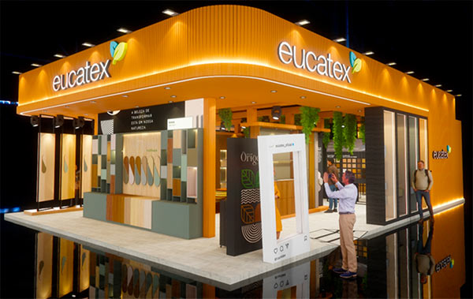
Estande da Eucatex localizado na Rua C 60
O estande da marca, sensorial e multifacetado, permite aos visitantes tocar e entender os diferentes acabamentos. No centro, uma mesa de 3 metros, orgânica, em degradê e em camadas, permite a leitura visual e tátil do BP Poro SuperMatt, acabamento exclusivo da Eucatex nas Américas do Norte, Central e do Sul que, depois do sucesso recente conferido no MDF, chega ao substrato MDP BP como a grande novidade da Eucatex na ForMóbile 2024 para a indústria moveleira.

O acabamento BP Poro SuperMatt incorpora em sua superfície uma variação visual e tátil com extrema naturalidade, valorizando as caraterísticas mais realistas dos veios e das particularidades da madeira. O Poro SuperMatt bem como a superfície matt mais matt resultam da tecnologia Wood Touch, que assegura uma experiência sensorial da madeira natural ao toque e um visual autêntico. Além disso, esta tecnologia minimiza as marcas digitais na superfície do painel.
Este acabamento está disponível em padrões da Coleção Origens Nativas, a mais recente da Eucatex, que, como o próprio nome indica, remete às madeiras brasileiras, à história de nossos ancestrais, por meio de cores e detalhes que refletem a essência e as belezas naturais do Brasil: Nevada, Carvalho Tropical, Cumaru Nativo, Itaparica, Louro Freijó, Amêndoa Natural e Nogueira Terracota, e ainda os padrões Madero Cinza e Madero Cacau inspirados em lâmina de madeira pintada, tendência forte na alta decoração.

Soluções Integradas para a indústria e ideias de combinações nos
mais diferentes acabamentos estão em todo o estande
Somente uma empresa que fabrica diferentes tipos de superfícies e acabamentos – painéis MDF e MDP e chapas de fibra - pode levar para a indústria do móvel em série o conceito de unidade do móvel. O conceito de Soluções Integradas para a indústria moveleira pode ser visto no estande da Eucatex na ForMóbile 2024 ao lado da série de propostas de combinações de cores, padrões e acabamentos para o mobiliário em geral, seguindo uma das mais fortes tendências do segmento: os ambientes monocromáticos.
Em diferentes nichos e inspirações, criados exclusivamente para o evento, o visitante pode conferir a versatilidade das Soluções Integradas e as mais diversas combinações: monocromáticas mas com painéis em difrentes acabamentos, como brilho e matt; madeiras com unicolores, madeiras com madeiras. “O brilho é um acabamento já incorporado ao portfólio e segue o gosto do consumidor, ou seja, pode estar associado à alegria, pode estar associado ao luxo; pode responder ao desejo por um ambiente mais aquecido ou como proposta de um espaço mais sofisticado. Com ele é também possível trabalhar a polaridade, ou seja, a caixa do móvel em acabamento matt e um detalhe em brilho”, sugere Andrea Krause, consultora de Marketing e Inovação do segmento Indústria Moveleira e Revenda Madeireira da Eucatex.
Confira, passo a passo, o universo dos substratos e acabamentos da Eucatex

MDF Lacca AD e MDF BP Matt Soft: diferentes acabamentos para a tendência dos monocromáticos
Um dos produtos diferenciados da Eucatex, a Lacca se destaca como uma solução combinada a outros acabamentos dentro da tendência dos monocromáticos -forte tendência nas feiras internacionais e nas grandes mostras brasileiras. A superfície espelhada dos painéis MDF Lacca AD, em ambientes nos quais um único tom é predominante, serve como ponto de destaque da cor ao ser combinada com painéis da mesma tonalidade no BP Matt Soft, que oferece o acabamento fosco, com toque aveludado.
Para quem não abre mão da textura da madeira e o toque dos veios, a empresa oferece um terceiro viéis: a possibilidade de compor tom sobre tom com duas opções em lâmina de madeira pintada, Madero Cacau e Madero Cinza, ambos no acabamento BP Poro SuperMatt. Esses dois padrões integram a novíssima Coleção Origens Nativas, que exalta as madeiras nobres brasieliras e está presente em nichos do estande que mostram a direção de veios -horizontal e vertical- bem como o volume por meio de peças confeccionadas para o evento.
“Essa ampla coordenação de substratos, acabamentos, cores e padrões reflete a versatilidade das soluções oferecidas pela marca e a busca contínua em trazer as melhores composições do mercado”, assinala Alexandre Katsukake, gerente de Produto do segmento Indústria Moveleira e Revenda Madeireira da Eucatex.

Coleções de MDP: garantia de versatilidade e design no portfólio da indústria seriada
Além do novo acabamento PoroSupermatt, o substrato MDP Eucatex mostra na ForMóbile toda a sua versatilidade em cores e padrões nos painéis MDP Perffect Colors e MDP BP Grafis.
A Linha MDP Perffect Colors agrega as cores sofisticadas da linha MDF Matt Soft aos painéis de MDP, substrato voltado à indústria do móvel seriado. Seus tons, que vão além da cartela tradicional, funcionam para diversificar os produtos em linha e ampliar o portfólio das indústrias, que passam a atender clientes mais exigentes e seguir tendências de design inclusive no segmento popular.

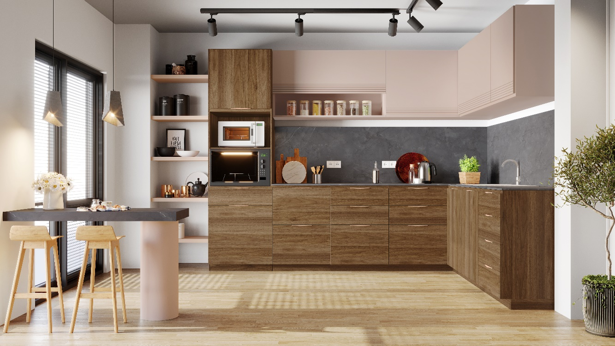
MDP Perffect Colors no padrão Pétala Rosa em combinação com os padrões Castanho Oro,
no MDP Perffect Wood, e Mármore Imperador, no MDP BP Matt Soft.

“A variedade de padrões e acabamentos mostra a flexibilidade do portfólio e responde à demanda por móveis unicolores, e a Eucatex busca atender a esse pedido com estratégia e refinamento”, aposta o gerente de Produto, Alexandre Katsukake.
Para ilustrar este conceito, combinações trazem padrões de MDP Perffect Colors com chapas de MDF BP Matt Soft, uma realidade já vivida no mercado de planejados.
Ampliada com três novas cores -Cinza Supremo, Cinza Urbano e Cronos, a linha MDP BP Grafis tem acabamento que inspira tecido e é ideal tanto para mobiliário residencial como corporativo. O grande diferencial do acabamento é a tecnologia “electropolishing”, método de gravação que reproduz na textura de um tecido os cantos arredondados, com o objetivo de facilitar a limpeza da superfície, não acumular sujeira bem como oferecer um toque mais suave ao móvel.

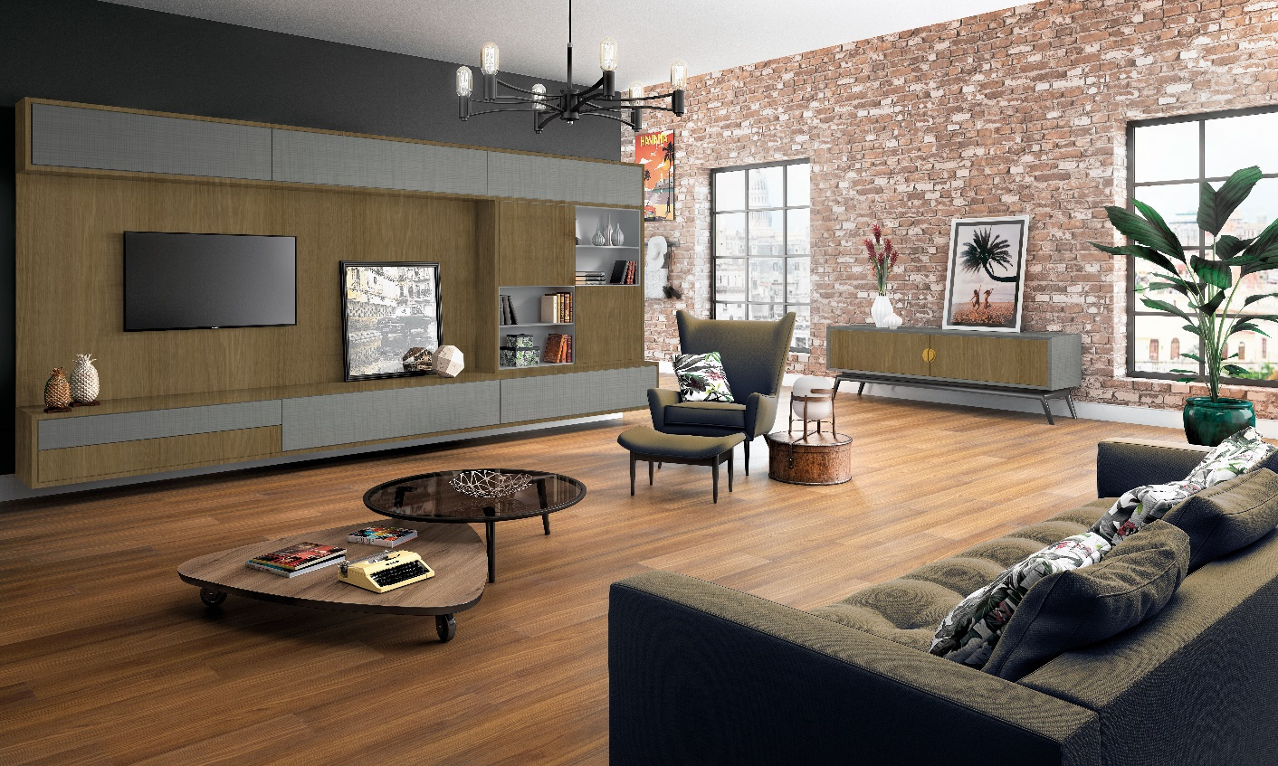MDP BP Grafis no novo padrão Cinza Urbano combinado com Freijó Brasil no MDP BP Matt Soft

Cronos | Cinza Supremo | Cinza Urbano

Outro destaque é a combinação entre painéis de MDP canelados, muito utilizado na frente e no fundo dos móveis, e seus respectivos padrões madeirados para criação de um kit coordenado. Novamente, a presença das cores surge como um diferencial da Eucatex, ao se propor a união do canelado patinado branco a tons sólidos.

“Ao criar um móvel com corpo colorido fugimos da tradicional caixa branca, estrutura que já saturou o mercado e não atende o público jovem que busca uma peça mais descolada, que combine com outros itens de decoração da casa. Em imóveis cada vez menores, com ambientes integrados, o mobiliário pede uma linguagem mais moderna e adaptável”, destaca Andrea Krause.

Ripados em barras: agregados que destacam o mobiliário
Sucesso absoluto no mercado decorativo, o Ripado Eucatex em barra se destaca como importante agregado da movelaria. “Com esse produto, trazemos a oportunidade de inserção do conceito do ripado no móvel, como uma proposta rápida e esteticamente muito bonita”, ressalta Andrea Krause.
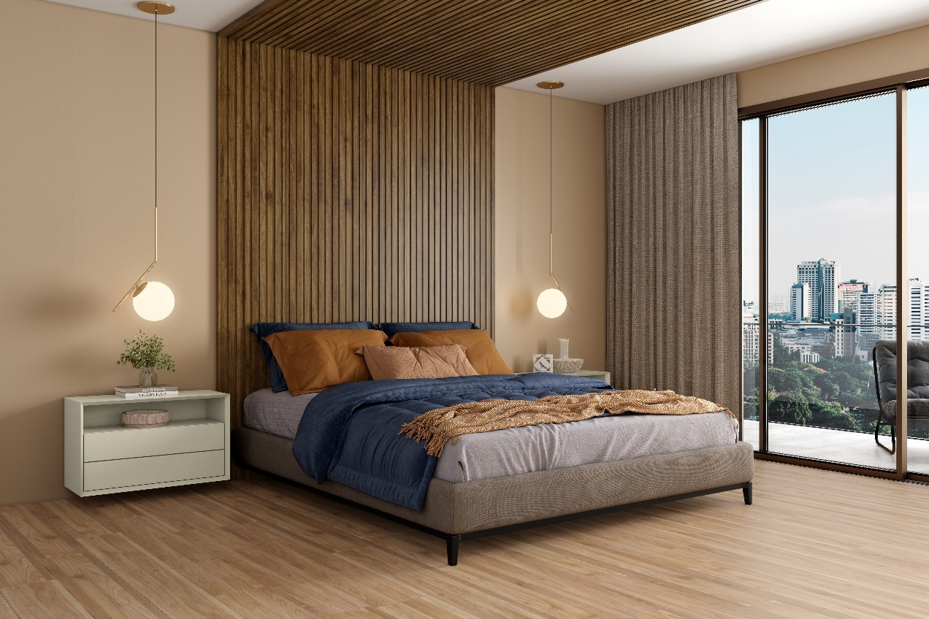
Ripado Eucatex Noce Oro, Piso laminado Eucafloor Prime Click Noce Oro e MDF Dunas Matt Soft

Por meio da cordenação ou da combinação de cores com madeira das chapas de MDF é possível acoplar as barras do Ripado Eucatex no mesmo padrão como fundo de mobiliário ou ainda aplicá-las como detalhes que embelezam sua estrutura.
Versáteis, trazem uma releitura atual até às peças mais básicas de mobiliário e incorporam mais uma solução da marca. “Em barras de encaixe, o Ripado Eucatex traz uma estética perfeita, além de possibilitar integração harmônica com o projeto de interiores e o próprio móvel”, completa Alexandre Katsukake, gerente de produto do segmento Indústria Moveleira e Revenda Madeireira da Eucatex.

EUCATEX
www.eucatex.com.br
IMPRENSA, BLOGS E DIGITAL INFLUENCERS: A Agência Jacarandá vai te ajudar! Liga pra gente no 11.97995-1241 e peça para falar com Juliana Victorino. Estamos no Instagram como @agencia_jacaranda

